SISTEM PAKAR DIAGNOSA KERUSAKAN HARDWARE LAPTOP MENGGUNAKAN MEODE FORWARD CHAINING BERBASIS WEB
Hasnan Afif*¹, Willy Ardiyanto²
^{1,2}Teknik Informatika Fakultas Komputer dan Desain Universitas Selamat Sri
E-mail: *¹hasnan.afif@gmail.com, ²ardiyantowilly19@gmail.com

Abstrak
Sistem pakar merupakan sistem yang berusaha mengadopsi pengetahuan manusia ke dalam komputer, agar komputer mampu menyelesaikan masalah seperti yang dilakukan oleh seorang pakar. Penelitian ini berfokus pada kerusakan hardware laptop dari generasi 2014 sampai dengan 2021. Tujuan penelitian ini yaitu untuk membangun sebuah sistem yang terintegrasi teknologi diagnosa yang dapat digunakan untuk membantu pengguna laptop dalam menekan dan meminimalisir kerusakan fatal dari komponen hardware laptop sesuai dengan gejala – gejala yang dialami. Metode yang digunakan adalah menggunakan metode forward chaining, dimana metode ini merupakan suatu pelacakan ke depan yang dimulai dari sekumpulan fakta–fakta yang dikumpulkan dengan mencari kaidah yang sangat cocok terhadap dengan hipotesa yang akan ada menuju suatu kesimpulan yang dimilikinya. Metode penelitian yang digunakan yaitu wawancara langsung kepada seorang pakar hardware laptop. Hasil dari penelitian ini adalah Sistem ini dapat membantu dan mempermudah pengguna laptop dalam mengetahui jenis kerusakan yang dialaminya. Pengguna laptop dapat melakukan penanganan dini sesuai data yang telah dimasukan sesuai degan gejala-gejala pada kerusakan laptop.

Kata Kunci—sistem pakar, hardware, laptop, forward chaining

Abstract
An expert system is a system that seeks to adopt human knowledge into computers, so that computers are able to solve problems as an expert does. This study focuses on laptop hardware damage from the 2014 to 2021 generation. This research focuses on laptop hardware damage from the 2014 to 2021 generation. The purpose of this research is to build an integrated system of diagnostic technology that can be used to help laptop users suppress and minimize fatal damage to laptop hardware components according to the symptoms experienced. The method used is the forward chaining method, which is a forward tracking that starts from a collection of facts collected by looking for rules that are very suitable for the existing hypothesis towards a conclusion it has. The research method used is direct interviews with a laptop hardware expert. The results of this study are this system can help and facilitate laptop users in knowing the type of damage they experience. Laptop users can carry out early treatment according to the data that has been entered according to the symptoms of laptop damage

Keywords—expert system, hardware, laptop, forward chaining

PENDAHULUAN
Setiap tahun penggunaan laptop oleh masyarakat semakin banyak, hal ini didorong dengan kemajuan teknologi yang sangat pesat. Seiring dengan penggunaan laptop, tidak akan lepas dari efek jangka panjang yaitu menurunnya kinerja laptop, kejadian tersebut pasti akan ditandai dengan adanya gejala – gejala dari perangkat hardware laptop. Namun kejadian tersebut sering dihiraukan oleh penggunanya sehingga semakin hari kerusakan yang diakibatkan menjadi fatal, dan itu sangat merugikan bagi penggunanya. Sehingga masalah yang sudah terjadi langsung dibawa ketempat service komputer.
Untuk menyelesaikan masalah tersebut memerlukan pengetahuan dasar bahkan diperlukan pengetahuan yang mendalam untuk mengetahui masalah yang dialami. Para ahli mencoba untuk menirukan sistem kerja otak manusia, sehingga diharapkan suatu saat nanti mungkin akan tercipta suatu komputer yang dapat menimbang dan mengambil keputusan sendiri, sebagaimana layaknya manusia. Oleh karena hasil kerja sistem komputer ini harus diakui lebih cepat, teliti dan akurat dibandingkan dengan manusia. Hal inilah yang mendorong lahirnya teknologi AI (Artificial Inteligence) yang salah satu cabangnya adalah sistem pakar (expert system), sehingga diperlukan sistem pakar yang dapat memberikan informasi kepada pengguna laptop sebagai langkah awal pencegahan dini.
Sistem pakar adalah aplikasi berbasis komputer yang digunakan untuk menyelesaikan masalah sebagaimana yang dipikirkan oleh pakar. Pakar yang dimaksud di sini adalah orang yang mempunyai keahlian khusus yang dapat menyelesaikan masalah yang tidak dapat diselesaikan oleh orang awam. Sebagai contoh, dokter adalah seorang pakar yang mampu mendiagnosis penyakit yang diderita pasien serta dapat memberikan penatalaksanaan terhadap penyakit tersebut. Tidak semua orang dapat mengambil keputusan mengenai diagnosis dan memberikan penatalaksanaan suatu penyakit. Contoh yang lain, montir adalah seorang yang punya keahlian dan pengalaman dalam menyelesaikan kerusakan mesin motor atau mobil. Psikolog adalah orang yang ahli dalam memahami kepribadian seseorang, dan lain-lain[1]. Sistem pakar dapat diartikan sebagai sebuah program kecerdasan komputer dengan segudang pengetahuan dari seorang pakar yang memberikan informasi secara akurat. Sistem pakar dirancang untuk menirukan kemampuan seorang pakar seperti pada bidang IT. Pengetahuan yang ada pada sistem pakar didapat dari orang yang pakar dalam bidangnya dan sistem pakar ini berusaha untuk meniru metodologi dan kinerjanya. Sehingga dengan kemampuan yang ada pada sistem pakar, dapat digunakan untuk menyelesaikan permasalahan dalam masalah diagnosa kerusakan hardware[2].
Penggunaan sistem pakar dapat diimplementasikan dengan mudah ke dalam bahasa mesin secara mudah dan efisien dengan menggunakan metode Forward Chaining[3]. Metode Forward Chaining ini sangat tepat digunakan untuk sistem yang berbasis diagnosa, dimana metode ini merupakan suatu pelacakan kedepan yang dimulai dari sekumpulan fakta-fakta dengan mencari kaidah yang cocok dengan dugaan/hipotesa yang ada menuju kesimpulan sedangkan metode backward chaining adalah metode pelacakan kebelakang yang memulai penalarannya dari kesimpulan (goal), dengan mencari sekumpulan hipotesa-hipotesa menuju fakta-fakta yang mendukung sekumpulan hipotesa-hipotesa tersebut. [4]. Forward Chaining merupakan teknik pencarian yang dimulai dengan fakta yang diketahui, kemudian mencocokkan fakta-fakta tersebut dengan bagian IF dari rules IF THEN. Bila ada fakta yang cocok dengan bagian IF, maka rule tersebut dieksekusi.Bila sebuah rule dieksekusi maka sebuah fakta baru (bagian THEN) ditambahkan ke dalam database. Setiap kali pencocokan, dimulai dari rule teratas.Setiap rule hanya boleh dieksekusi sekali saja. Proses pencocokan berhenti bila tidak ada lagi rule yang bias dieksekusi. Metode pencarian yang digunakan Depth-Firs Search (BFS) atau Best Firts Search.[5].
Sistem yang akan dibuat yaitu berbasis web secara online, dimana user dapat mengakses kapan saja melalui internet. Sistem akan merekam biodata user yang masuk melalui isi buku tamu. Setelah mengisi biodata, user diarahkan langsung menjawab pertanyaan diagnosa yang telah dibuat sesuai dengan gejala – gejala yang dialami pada laptop user. Kemudian user mendapatkan solusi dari keluhan yang dialami. Selain itu nantinya aplikasi ini akan menambahkan fitur berupa kirim pesan melalui email jika solusi yang diberikan oleh sistem kurang memuaskan, sehingga nanti admin akan menjawab pesan yang telah dikirim.
Berdasarkan latar belakang tersebut, maka penulis melakukan sebuah penelitian untuk menerapkan Sistem Pakar Diagnosa Kerusakaan Hardware Laptop Menggunakan Metode Forward Chaining.

Metode Penelitian

Metode Pengumpulan Data
    - Studi Pustaka
Metode pengumpulan data berupa laporan-laporan studi terdahulu sebagai panduan penulis untuk penelitian yang akan dilakukan yang akan menjadi acuan dan perbandingan melakukan penelitian ini, paper atau makalah, buku, serta data sekunder yang dibutuhkan dalam menganalisis hasil studi sebagai referensi mengenai sistem yang akan dibuat yaitu sistem pakar diagnosa kerusakan perangkat keras pada laptop. Adapun penelitian terdahulu atau yang serupa yang telah dilakukan antara lain:
Penelitian pertama dari Hasanah, Ridarmin, Sukri Adrianto (2017) dengan judul membangun sebuah aplikasi sistem pakar pendeteksi kerusakan laptop/PC dengan penerapan metode forward chaining menggunakan bahasa pemrograman php. Tujuan dari penelitian ini yaitu untuk mendeteksi sumber kerusakan laptop/PC dan melakukan perbaikan tepat sasaran. Aplikasi ini tidak dibuat secara sembarangan namun dengan meminta saran langsung dari pakarnya. penelitian ini juga bertujuan untuk membantu user melakukan penanganan yang tepat dalam mendeteksi kerusakan hardware laptop/PC[6].
Ali Akbar Rismayadi (2016) melakukan penelitian perancangan aplikasi sistem pakar diagosa kerusakan hardware komputer metode forward chaining. Penelitian ini bertujuan untuk menyelesaikan permasalahan secara umum yang melanda hampir semua pengguna komputer, masyarakat umum atau suatu institusi mungkin tidak dapat mengidentifikasi dimana letak kerusakan dan berat tidaknya kerusakan yang terjadi pada hardware komputernya. Sehingga banyak sekali pengguna yang mengeluarkan biaya tidak sedikit hanya untuk memperbaiki kerusakan yang terjadi pada hardware komputer. kerusakan hardware komputer yang terjadi belum tentu rumit dan tidak dapat diperbaiki sendiri.[7]
Suminten dan Rani (2018) membangun sistem dalam mendiagnosis kerusakan laptop yang akan diimplementasikan dalam penelitian yang berjudul “Sistem Pakar Diagnosa Kerusakan Laptop Menggunakan Metode Forward Chaining”. Tujuan penelitian ini adalah untuk mengembangakan penelitian terdahulu yaitu berupa aplikasi yang dapat membantu pengguna laptop untuk mengatasi masalah atau kerusakan pada perangkat lunak sehingga dapat menghemat biaya diagnosa awal dan perbaikan notebook di tempat service.[8]
Nency Extise Putri (2016) mengerjakan penelitian berupa sistem pakar pendeteksi kerusakan hardware komputer dengan metode forward chaining. Dengan penelitian tersebut bertujuan untuk memberikan informasi kepada masyarakat atau orang yang belum paham terhadap kerusakan hardware komputer agar menggunakan aplikasi ini untuk mengetahui kerusakan yang terjadi pada hardware komputer.[9]
Ilsa Afesia dan Kasman Rukun (2018) melakukan perancangan sistem pakar diagnosa kerusakan hardaware laptop di Gama Teknologi Computer. Dengan adanya perancangan ini terbukti dapat memberikan informasi tentang jenis kerusakan laptop sebagai konsultasi awal bagi pelanggan untuk mengetahui tentang kerusakan yang dialami.[10]
    - Observasi
Pengumpulan data melalui pengamatan dan pencatatan oleh pengumpul data terhadap gejala/peristiwa yang diselidiki pada obyek penelitian. Peneletian ini dilakukan pada salah satu toko service di Kendal yaitu Focus Display Computer, dimana pengetahuan mengenai hardware laptop akan dibuat dalam sebuah sistem.
    - Wawancara
Wawancara dan tanya jawab secara langsung antara pewawancara dan responden. Wawancara dilakukan dengan cara menanyakan langsung kepada teknisi yang lebih berpengalaman mengenai hardware laptop. Adapun sebagian hasil wawancara dapat dilihat pada tabel 2.1 dan 2.2 berikut.

Tabel 2.1 Gejala Hardware Laptop
No | Gejala | Kerusakan
1. | Lampu adaptor tidak menyala, bebarapa merk tertentu tidak terdapat indikator pada adaptor | Kabel AC/Power
2. | Arus pada kabel AC tidak ada
3. | Kabel power bagus, lampu indikator adaptor masih mati | Adaptor/Charger
4. | Laptop tidak bisa dinyalakan
5. | Lampu indikator charger kadang nyala kadang tidak | Soket DC
6. | Soket DC kendo/aus
7. | Tidak bisa dinyalakan tanpa charger | Baterai
8. | Daya tahan batrai tidak lebih dari satu jam
9. | Pada windows indikator persen batre tidak naik
10. | Pada windows terdapat tulisan “Replace your batery”
11. | Terdapat bulatan hitam pada layar | Layar/LED
12. | Terdapat garis pada layar
13. | Cahaya layar sangat redup
14. | Layar laptop mati tapi tampil pada layar ekternal
15. | Dst...

Tabel 2.2 Penyebab dan solusi
No | Kerusakan | Penyebab | Solusi
1 | Kabel Power Adaptor | Penggulungan kabel yang tidak rapi menyebabkan kabel positif dan negatif putus | Penggantian kabel power adaptor laptop. Jika sudah dilakukan penggantian kabel power dan adaptor masih tidak ada respon maka kerusakan pada mainboard.
2 | Adaptor Charger | Arus pendek tegangan menyebabkan komponen DC adaptop konslet | Penggantian adaptor sesuai dengan seri laptop yang anda gunakan. Jika sudah melakukan penggatian adaptor laptop tetap tidak bisa menyala maka ada kerusakan pada mainboard.
3 | Batrai | Penggunaan charger ketika indikator batrai sudah penuh mengkibatkan batre overload. Faktor listrik yang tidak stabil juga mempengaruhi kerusakan batrai | Dilakukan penggantian batrai sesuai dengan seri laptop anda. Rekomendasi menggunakan batrai yang original. Jika penggantian batrai sudah dilakukan belum solved, maka ada  masalah pada mainboard
4 | dst | ... | ...

Rule Metode Forward Chaining
Rule metode forward chaining merupakan aturan yang akan berjalan ketika program dijalan untuk menemukan kerusakan yang dialami, setiap rule yang bernilai benar (TRUE) akan melanjutkan rule selanjutnya samapi menemukan kesimpulan. Jika rule bernilai salah (FALSE), maka rule akan berhenti setelah melakukan rule yang telah dipilih. Setelah rule menemukan kesimpulan sesuai gejala ang telah dipilih maka akan menampilkan kerusakan laptop beserta penyebab kerusakan dan solusi yang harus dilakukan. Berikut tabel rule yang menjelaskan relasi gejala, kerusakan, penyebab dan solusi.

Kode gejala | Kode kerusakan |  | Kerusakan |  | Solusi
G1, G2 | P1 |  | Kabel power adaptor |  | Penggantian kabel power adaptor laptop. Jika sudah dilakukan penggantian kabel power dan adaptor masih tidak ada respon maka kerusakan pada mainboard.
G3, G4 | P2 |  | Adaptor Charger |  | Penggantian adaptor sesuai dengan seri laptop yang anda gunakan. jika sudah melakukan penggatian adaptor laptop tetap tidak bisa menyala maka ada kerusakan pada mainboard
G5, G6 | P3 |  | Socket DC |  | Penggantian socket DC laptop, rekomendasi dibawa ke tempat service untuk mencegah kerusakan mainboard
G7,G8, G9, G10 | P4 |  | Batrai |  | Dilakukan penggantian batrai sesuai dengan seri laptop anda. Rekomendasi menggunakan batrai yang original. Jika penggantian batrai sudah dilakukan belum solved, maka ada masalah pada mainboard
G11, G12, G13, G14, G15 | P5 |  | LED |  | Dilakukan penggantian layar LED pada laptop sesuai dengan seri LED pada laptop. Jika penggantian layar belum berhasil ada masalah pada mainboard
dst |  | ... |  | ... |  | ...

Perancangan interface
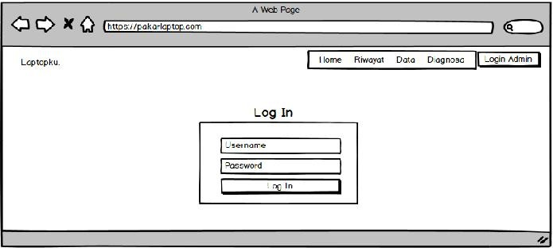

Gambar Halaman Log in
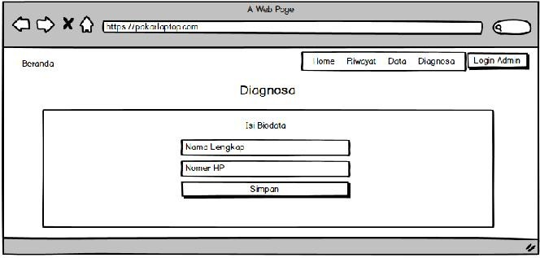
Gambar halaman admin atau menu dashboard

Gambar halaman menu diagnosa isi data
Gambar halaman menu diagnosa gejala kerusakan

Hasil dan Pembahasan
3.1 Hasil Akhir Sistem

Pada fase pemrograman dilakukan untuk membangun sistem. Pada fase ini peneliti menggunakan bahasa pemrograman PHP yang membantu dalam proses kegiatan yang ada dalam perancangan sistem pakar. Web Server local software yang digunakan dalam pembuatan aplikasi ini yaitu MySQL yang berfungsi untuk menyimpan data dari setiap perubahan data, dan browser untuk menampilkan aplikasi dan pengujiannya. Berikut ini hasil tampilan dari sistem pakar yang sudah dibuat.

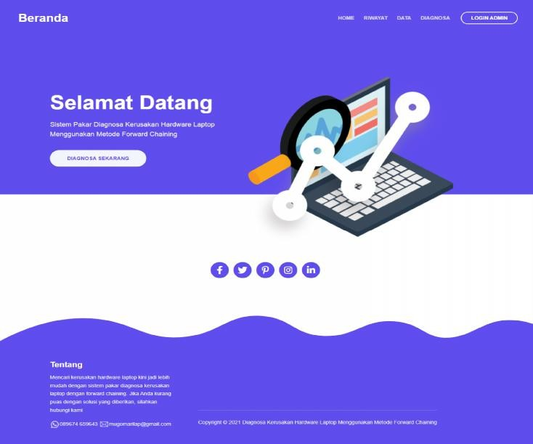

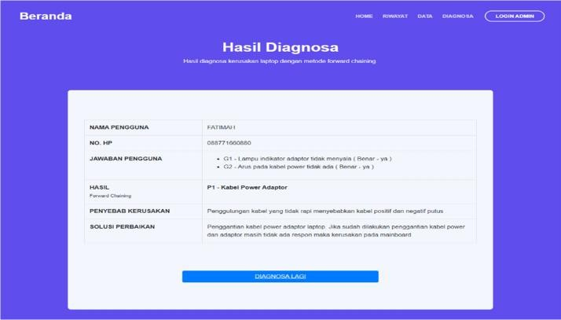
Gambar halaman utama Sistem Pakar

Gambar halaman admin

Setelah admin berhasil login akan tampil seperti gambar halaman admin yang terdapat didalamnya beberapa menu, yaitu Data Gejala, Data Kerusakan, Relasi Kerusakan yang mempunyai fungsi dan peran masing –masing.
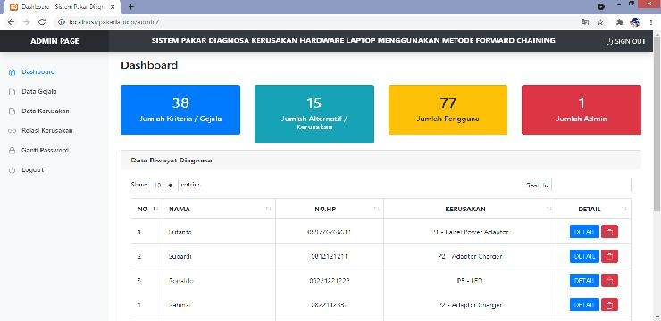

Gambar halaman diagnosa Isi Biodata
Pada halaman utama user mengeklik menu diagnosa maka akan muncul gambar halaman diagnosa isi biodata, dimana halaman isi biodata terdapat form Nama Lengkap dan Nomor HP yang harus diisi user untuk melanjutkan diagnosa terhadap laptop yang dialami.

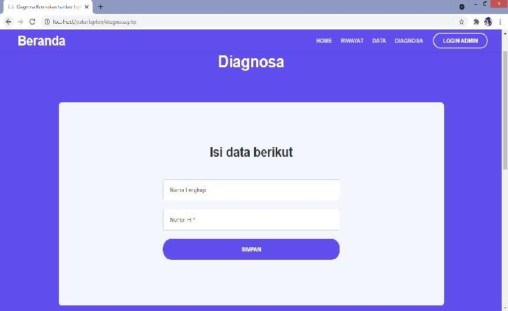

Gambar halaman diagnosa

Setelah user mengisi biodata makan akan diarahkan pada halaman diagnosa seperti pada gambar halaman diagnosa yang berisi pertanyaan berupa gejala - gejala yang dialami user, setelah itu system akan menyimpulkan dari gejala – gejala yang telah diisi user.
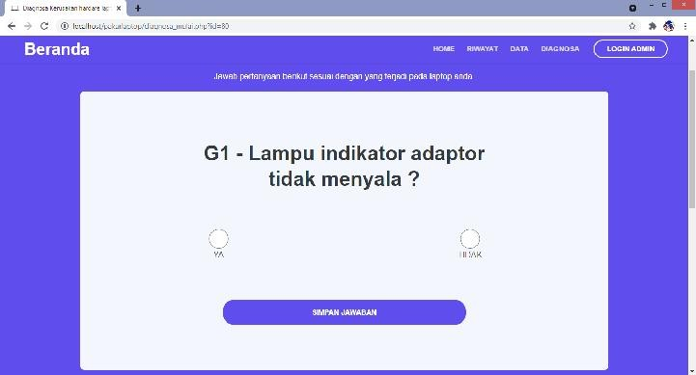

gambar halaman hasil diagnosa

Setelah user mengisi pertanyaan sesaui dengan gejala maka system akan menyimpulkan hipotesa yang telah dimasukan user pada pertanyaan gejala dan menampilkan hasil kerusakan beserta penyebab dan solusi dari kerusakan seperti pada gambar halaman hasil diagnosa

Kesimpulan
Setelah melakukan analisis dalam pembuatan Sistem Pakar Diagnosa Kerusakan Hardware Laptop Menggunakan Metode Forward Chaining diperoleh kesimpulan bahwa sistem pakar ini dapat membantu dan mempermudah pengguna laptop dalam mengetahui jenis kerusakan yang dialaminya. Pengguna laptop dapat melakukan penanganan dini sesuai data yang telah dimasukan sesuai degan gejala – gejala pada kerusakan laptop. Hal ini bermanfaat dalam mengatasi kerusakan fatal pada laptop.

Saran
Untuk meningkatkan kinerja dari sistem yang akan dibuat, maka dapat di berikan saran-saran sebagai berikut :
1. Dibutuhkan tenaga SDM yang memadai untuk mengelola Sistem Pakar Diagnosa Kerusakan Hardware Pada Laptop Menggunakan Metode Forward Chaining ini.
2. Dibutuhkan sosialisasi yang lebih tentang sistem ini pada user, agar manfaat dari aplikasi ini lebih optimal.
3. Untuk kedepannya, diharapkan aplikasi ini bisa dikembangkan sehingga tidak hanya hardware laptop, tapi mencakup keseluruhan tentang perangkat yang lain.
4. Untuk pengembangan yang lebih spesifik maka ditambahkan indikator baru lagi untuk menyimpulkan hasil diagnosa.

DaftarPustaka

[1] Kusrini, 2010. Sistem Pakar, Teori dan Aplikasi, Yogyakarta, Andi,
[2] Dahriansah., 2018, Sistem Pakar Kerusakan Processor Komputer Dengan Metode Fuzzy Logic, Seminar Nasional Royal (SENAR), STMIK Royal, Sumatra Utara, 3 September.
[3] Sugiarto, S dan Purwanto, P, 2022, Perancangan Sistem Pendukung Keputusan Diagnosa Kerusakan Sepeda Motor Matic Honda Beat Menggunakan Metode Forward Chaining, jurnal publikasi informatika, Vol 1, No 1.
[4] Arhami, Muhammad, 2015: 111. Pengertian Fordward dan Backward Chaining Konsep Dasar Sistem Pakar. Yogyakarta:Andi.
[5] Sutojo, T., Mulyanto, E. & Suhartono, V. (2011). Kecerdasan Buatan. (Benedicta Rini W, Ed.). Yogyakarta: Andi.
[6] Hasanah, Ridarmin, Ardianto, Sukri., 2017, Aplikasi Sistem Pakar Pendeteksi Kerusakan Laptop/Pc Dengan Penerapan Metode Forward Chaining Menggunakan Bahasa Pemrograman PHP, jurnal informatika, manajemen dan komputer, Vol 9, No 2.
[7] Rismayadi, A. A. (2016). Perancangan Aplikasi Sistem Pakar Diagnosa Kerusakan Hardware Komputer Metode Forward Chaining. Jurnal Informatika
[8] Suminten dan Rani., 2018, Sistem Pakar Diagnosa Kerusakan Laptop Menggunakan Metode Forward Chaining, Jurnal RESTI, vol 2. No 3
[9] Putri, Nency Extise. Sistem Pakar Kerusakan Hardware Komputer Dengan Metode Forward Chaining (Studi Kasus: Benhur Sungai Penuh). Jurnal Momentum ISSN 1693-752X, 2016, 18.2.
[10]Afesia, Ilsa., Rukun, Kasman., 2018, Perancangan sistem pakar diagnosa kerusakan hardware laptop di gama teknologi computer, Jurnal Vocational Teknik Elektronika dan Informatika, vol 6, no 2.

